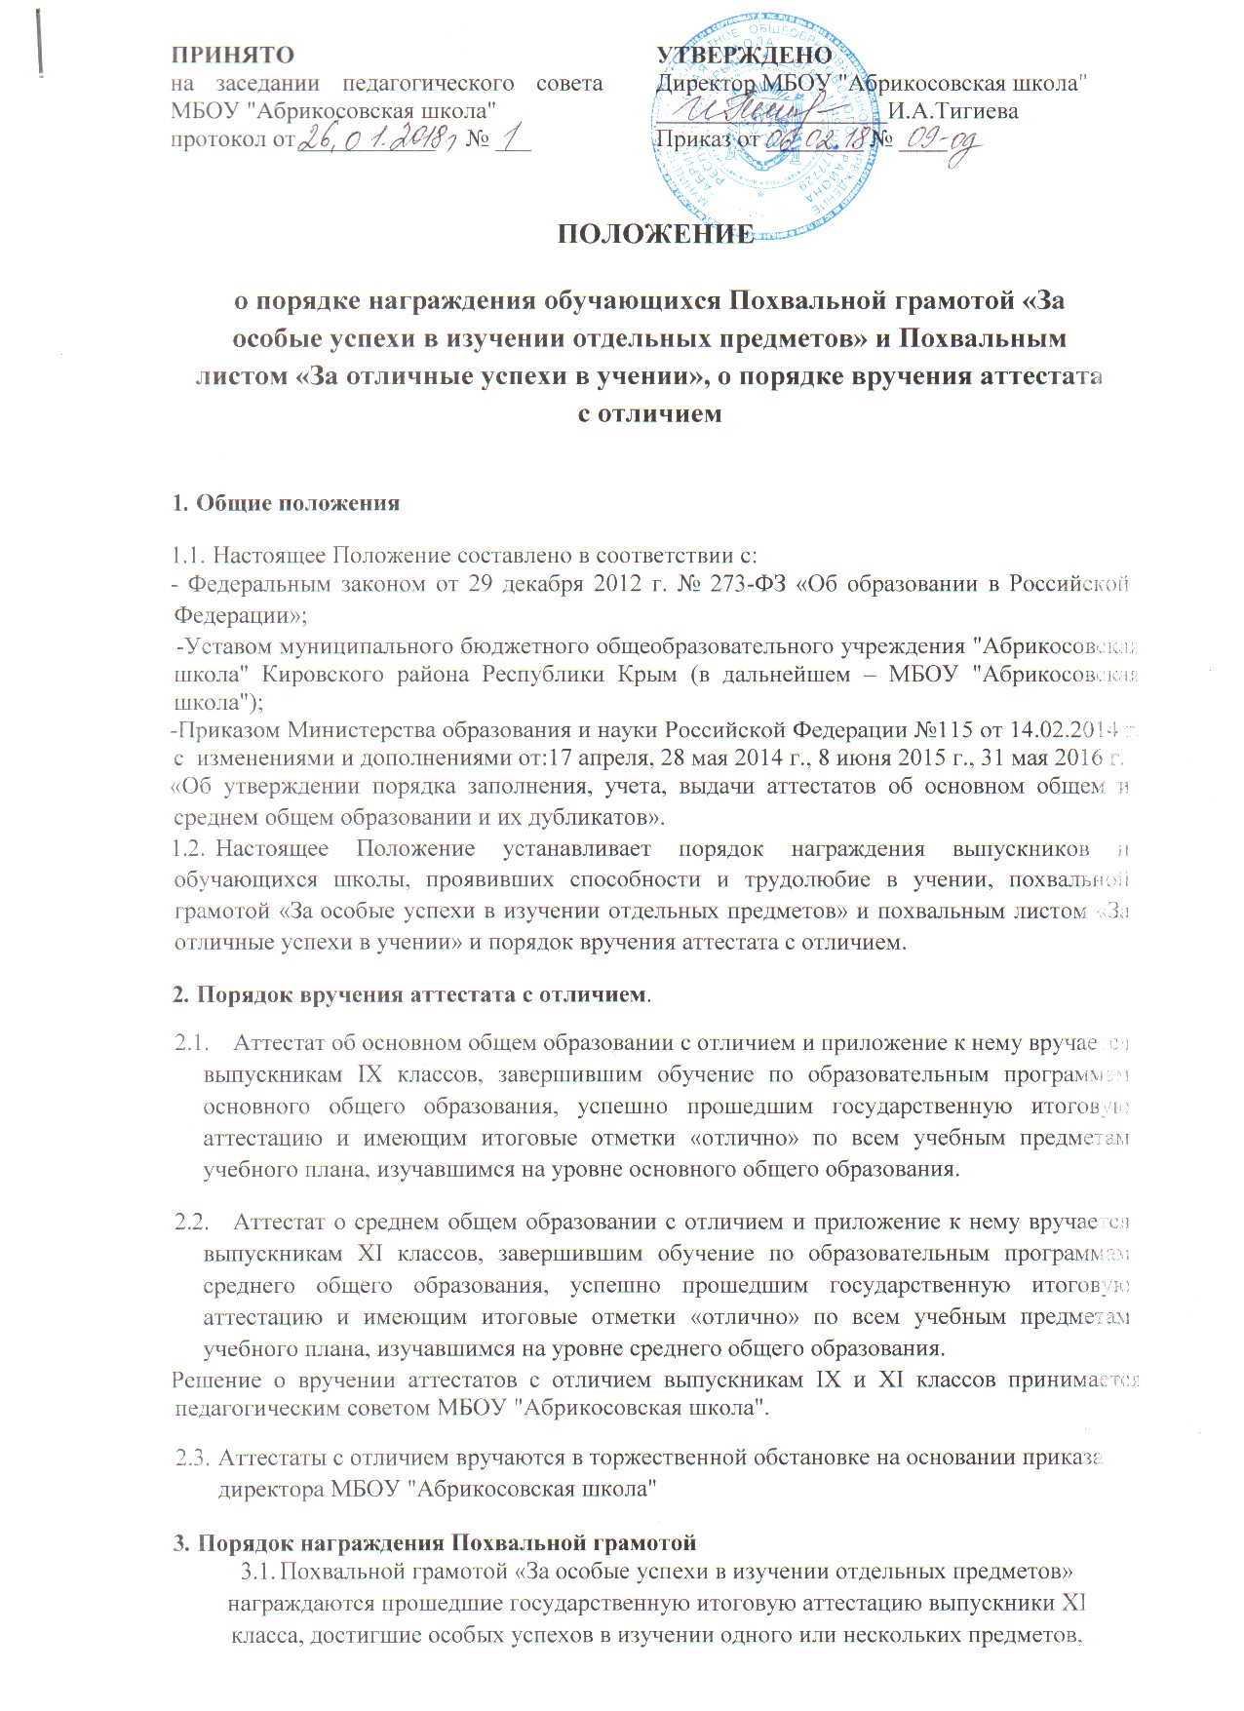
ПОЛОЖЕНИЕ

о порядке награждения обучающихся Похвальной грамотой «За особые успехи в изучении отдельных предметов» и Похвальным листом «За отличные успехи в учении», о порядке вручения аттестата с отличием

Общие положения

  - Настоящее Положение составлено в соответствии с:
- Федеральным законом от 29 декабря 2012 г. № 273-ФЗ «Об образовании в Российской Федерации»;
-Уставом муниципального бюджетного общеобразовательного учреждения "Абрикосовская школа" Кировского района Республики Крым (в дальнейшем – МБОУ "Абрикосовская школа");

-Приказом Министерства образования и науки Российской Федерации №115 от 14.02.2014 г. с изменениями и дополнениями от:17 апреля, 28 мая 2014 г., 8 июня 2015 г., 31 мая 2016 г.
«Об утверждении порядка заполнения, учета, выдачи аттестатов об основном общем и среднем общем образовании и их дубликатов».
  - Настоящее Положение устанавливает порядок награждения выпускников и обучающихся школы, проявивших способности и трудолюбие в учении, похвальной грамотой «За особые успехи в изучении отдельных предметов» и похвальным листом «За отличные успехи в учении» и порядок вручения аттестата с отличием.

Порядок вручения аттестата с отличием.
  - Аттестат об основном общем образовании с отличием и приложение к нему вручается выпускникам IX классов, завершившим обучение по образовательным программам основного общего образования, успешно прошедшим государственную итоговую аттестацию и имеющим итоговые отметки «отлично» по всем учебным предметам учебного плана, изучавшимся на уровне основного общего образования.
  - Аттестат о среднем общем образовании с отличием и приложение к нему вручается выпускникам XI классов, завершившим обучение по образовательным программам среднего общего образования, успешно прошедшим государственную итоговую аттестацию и имеющим итоговые отметки «отлично» по всем учебным предметам учебного плана, изучавшимся на уровне среднего общего образования.
  - Решение о вручении аттестатов с отличием выпускникам IX и XI классов принимается педагогическим советом МБОУ.
  - Аттестаты с отличием вручаются в торжественной обстановке на основании приказа директора МБОУ "Абрикосовская школа"

Порядок награждения Похвальной грамотой
  - Похвальной грамотой «За особые успехи в изучении отдельных предметов» награждаются прошедшие государственную итоговую аттестацию выпускники XI класса, достигшие особых успехов в изучении одного или нескольких предметов,
имеющие по ним полугодовые, годовые и итоговые отметки «отлично» за время обучения на уровне среднего общего образования.
  - Похвальной грамотой «За особые успехи в изучении отдельных предметов» награждаются прошедшие государственную итоговую аттестацию выпускники IX класса, достигшие особых успехов в изучении одного или нескольких предметов, имеющие по ним четвертные, годовые и итоговые отметки «отлично» за время обучения на уровне основного общего образования и получившие по ним отметку «отлично» на государственной итоговой аттестации.
  - Похвальной грамотой «За особые успехи в изучении отдельных предметов» может быть награжден обучающийся, занявший призовое (1, 2, 3 места) в муниципальном, региональном, заключительном этапе Всероссийской олимпиады школьников по данному предмету, при условии прохождения государственной итоговой аттестации.
  - При награждении Похвальной грамотой «За успехи в изучении отдельных предметов» по физической культуре учитывается итоговая оценка «5» (отлично) и спортивные достижения обучающегося в муниципальных, региональных, Всероссийских соревнованиях или занятие призового (1, 2, 3 места) в муниципальном, региональном, заключительном этапе Всероссийской олимпиады школьников по физической культуре при условии прохождения государственной итоговой аттестации.
  - Решение о награждении выпускников IX, XI классов похвальной грамотой «За особые успехи в изучении отдельных предметов» принимается педагогическим советом МБОУ "Абрикосовская школа"
  - Заполнение Похвальной грамоты производится вручную шариковой ручкой с черной пастой или тушью черного цвета классным руководителем. Разрешается заполнение Похвальной грамоты посредством множительной оргтехники.
  - Похвальная грамота подписывается директором и заверяется печатью МБОУ "Абрикосовская школа"

  - Похвальная грамота «За особые успехи в изучении отдельных предметов» вручается награжденным выпускникам IX, XI классов вместе с документом о соответствующем уровне образования в торжественной обстановке на основании приказа директора МБОУ "Абрикосовская школа"
  - Замена испорченных бланков Похвальных грамот осуществляется по заявлению классного руководителя или лица, ответственного за их заполнение.
  - Замена утерянных Похвальных грамот не производится. По заявлению родителей обучающегося (законных представителей), награжденного Похвальной грамотой, или самого обучающегося МБОУ "Абрикосовская школа" может выдать справку, подтверждающую факт награждения.

Порядок награждения Похвальным листом

  - Похвальным листом «За отличные успехи в учении» награждаются обучающиеся переводных классов МБОУ "Абрикосовская школа", имеющие по всем предметам, изучавшимся в соответствующем классе, четвертные и годовые отметки «отлично».
  - Решение о награждении учащихся переводных классов похвальным листом «За отличные успехи в учении» принимается педагогическим советом МБОУ "Абрикосовская школа". Заполнение Похвальной грамоты производится вручную шариковой ручкой с черной пастой или тушью черного цвета классным руководителем. Разрешается заполнение Похвального листа посредством множительной оргтехники (печатных машинок и компьютеров).
  - Похвальный лист подписывается директором и заверяется печатью МБОУ "Абрикосовская школа".

  - Похвальный лист «За отличные успехи в учении» вручается обучающимся по окончании учебного года на основании приказа директора МБОУ "Абрикосовская школа" в торжественной и праздничной обстановке.
  - Замена испорченных бланков Похвальных листов осуществляется по заявлению классного руководителя или лица, ответственного за заполнение.
  - Замена утерянных Похвальных листов не производится. По заявлению родителей обучающегося (законных представителей), награжденного Похвальным листом, или самого обучающегося МБОУ "Абрикосовская школа" может выдать справку, подтверждающую факт награждения.
Похвальный лист по согласованию с обучающимся и его родителями (законными представителями) может быть вложен в портфолио достижений обучающегося.

